75. YIL MESLEKİ VE TEKNİK ANADOLU LİSESİ
ELEKTRİK ELEKTRONİK TEKNOLOJİSİ ALANI
2020-2021 EĞİTİM ÖĞRETİM YILI GÜZ GÖNEMİ AKILLI EV SİSTEMLERİ DERSİ SORUMLULUK SINAVI CEVAP ANAHTARI

- Haberleşme hattında tüm okuma ve yazma işlemlerini gerçekleştiren, slave cihazlara veri yazan ve veri okuyan kontrolü gerçekleştiren cihaz dır.Örneğin HMI, Scada, PLC vb. Bahsedilen cihaz nedir.10p
Lider (Master ) Cihaz.

2 MAC adresi(Fiziksel adres, donanım adresi), nedir. 110p
MAC adresi, bilgisayarın ethernet kartına üretici tarafından kodlanan bir bilgidir. Her donanım için özel bir adresi vardır. Aynı MAC adresine sahip birden fazla ağ cihazı yoktur.

3.Zigbee Standardı nedir. 20p
IEEE’nin 802.15.4 koduyla standartlaştırdığı bir kablosuz iletişim protokolüdür.

4.RS485 Haberleşme sisteminde haberleşmeyi sağlayan iki adet kablonun isimlerini yazınız. 10p
RX ve TX
5.PLC ile kullanılmak üzere tasarlanmış bir seri haberleşme protokolüdür. Bir ana (master) aygıt ve buna bağımlı (slave) bir çok aygıt arasındaki veri haberleşmesini sağlar. RS485, RS232 ve RS422 standartları ile seri veri iletişimi yapılabilir. Kolay ve hızlı oluşu nedeniyle endüstriyel sistemlerde çokça tercih edilir. Bu “bus protokolü” nün adı nedir.10p
Modbus

6.Dimmer nedir. 20p
Elektronik olarak aydınlatma şiddetini ayarlayan elektrik anahtarıdır.
7.Isıtma üniteleri için oda termostat bağlantı şemasını çiziniz. 20p

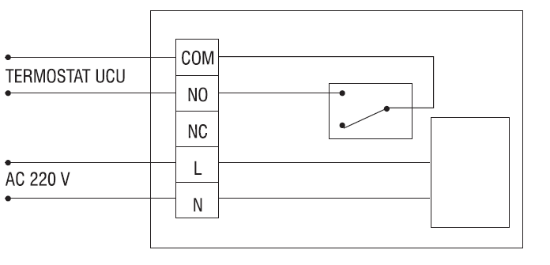
01/09/2020
Sınav Kom. Üyesi Sınav Kom. Üyesi Sınav Kom. Başkanı
Şenol KUMSAR Tekin ÖZCAN Yusuf KOYUNCU

75. YIL MESLEKİ VE TEKNİK ANADOLU LİSESİ
ELEKTRİK ELEKTRONİK TEKNOLOJİSİ ALANI
2020-2021 EĞİTİM ÖĞRETİM YILI GÜZ GÖNEMİ AKILLI EV SİSTEMLERİ DERSİ SORUMLULUK SINAVI SORULARI

1.Haberleşme hattında tüm okuma ve yazma işlemlerini gerçekleştiren, slave cihazlara veri yazan ve veri okuyan kontrolü gerçekleştiren cihaz dır. Örneğin HMI, Scada, PLC vb. Bahsedilen cihaz nedir.10p

2. MAC adresi(Fiziksel adres, donanım adresi), nedir. 10p

3.Zigbee Standardı nedir. 20p

4. RS485 Haberleşme sisteminde haberleşmeyi sağlayan iki adet kablonun isimlerini yazınız. 10p

5.PLC ile kullanılmak üzere tasarlanmış bir seri haberleşme protokolüdür. Bir ana (master) aygıt ve buna bağımlı (slave) bir çok aygıt arasındaki veri haberleşmesini sağlar. RS485, RS232 ve RS422 standartları ile seri veri iletişimi yapılabilir. Kolay ve hızlı oluşu nedeniyle endüstriyel sistemlerde çokça tercih edilir. Bu “bus protokolü” nün adı nedir.10p

6.Dimmer nedir. 20p

7.Isıtma üniteleri için oda termostat bağlantı şemasını çiziniz. 20p

01/09/2020
Sınav Kom. Üyesi Sınav Kom. Üyesi Sınav Kom. Başkanı
Şenol KUMSAR Tekin ÖZCAN Yusuf KOYUNCU

